N o r d i s k a R o t a r i a n e r
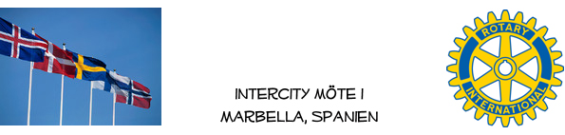

Veckobrev 211, 2022-02-11

Närvarande Rotarianer; Hans-Gunnar Andersson, Karsten Bech-Andersen, Peter Gavrell, Bo Griwell, Ulf Hedendahl, Mattia Raikala, Per Wahlström, Börje Bengtsson
Gäster; Angelika Bech-Andersen, Birgitta Wahlström, Monika Nilsson, Ingrid Bengtsson

Mötet inleddes med att presidenten, Ulf Hedendahl, hälsade alla välkomna till en ny termin. Fortfarande är det många som fortsatt befinner sig i sitt nordiska hemland, men när nu restriktionerna trappas ned är förhoppningen att vi blir fler och fler när vi träffas. Lite information lämnades när det gäller en artikel i tidningen Rotary Norden som vi hoppas kommer i nästa nummer. Detta är en viktig komponent i arbetet med att synliggöra oss lite mer.
Dagens program blev en quiz med ett mycket blandat innehåll, allt från norska löparbröder, via dansk rockfestival till brittiska kungahuset, 10 frågor fanns det, sju räckte till vinst, tre vinflaskor delades ut. Magna levererade denna dag en fantastisk laxrätt, toppklass menade flera.

Nästa möte den 25 februari är under planering, riktigt vilket tema det blir är fortsatt lite oklart, men möte blir det.

Vid pennan
Ulf Hedendahl

